**Шидловская Авхиня (Szydłowska Auchinia)**

22 февраля 1803 г – крестная мать Иоанна, сына Карнея и Софии Каминских с деревни Домашковичи (НИАБ 937-4-32, лист 9, №5/1803-р).

**НИАБ 937-4-32:** Лист 9. **Метрическая запись №5/1803-р.**

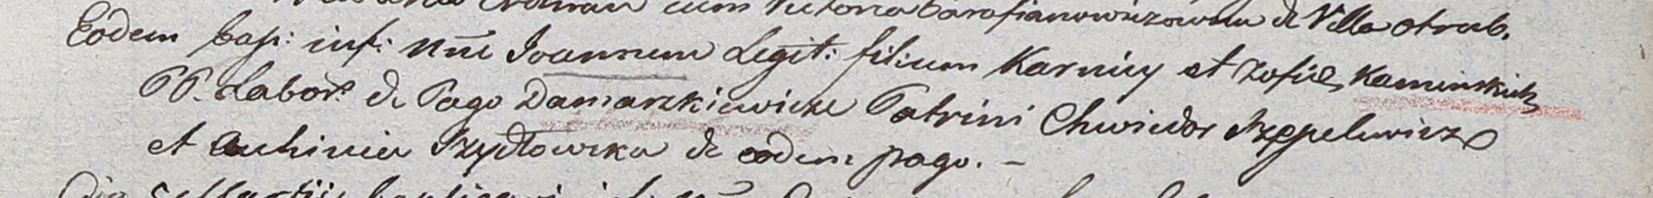

Дедиловичский костел Наисвятейшего Сердца Иисуса. 22 февраля 1803 года. Метрическая запись о крещении.

Kaminski Joann – сын крестьян с деревни Домашковичи.

Kaminski Korniey – отец.

Kaminska Zofia – мать.

Szepelewicz Chwiedor – крестный отец.

Szydłowska Auhinia – крестная мать, с деревни Домашковичи.

Linhart Hyacinthus – ксёндз.